**新 书 推 荐**

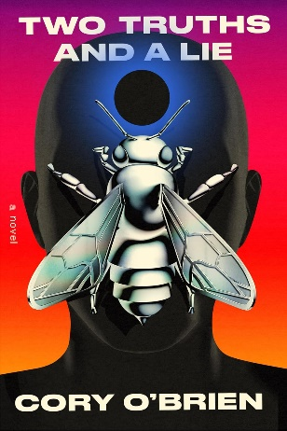**中文书名：《两个真相和一个谎言》**

**英文书名：TWO TRUTHS AND A LIE**

**作 者：Cory O'Brien**

**出 版 社：Anchor**

**代理公司：Jennifer Lyons/ANA/Conor**

**页 数: 269 页**

**出版时间：2025年3月**

**代理地区：中国大陆、台湾**

**审读资料：电子稿**

**类 型：科幻小说**

**内容简介：**

**备受喜爱的网络幽默作家，奥布莱恩的小说处女作将一位调查员引入被海平面淹没的洛杉矶，小说融合了黑色幽默和赛博朋克元素，极富想象力和真情实感。**

不久的将来，洛杉矶几乎要没于水面，年迈的战斗无人机老兵奥尔·维埃现在过着简单、默默无闻的生活。因此，当警察出现在他家门口，寻找他甚至不知道的谋杀案的数据时，25年来事情第一次变得有趣起来。

起初，他很乐意用他所知道的关于“信息点滴”公司最高执行官倒台的信息来换取货币，以买酒并支付他的存储空间的租金，但当奥尔的旧男友奥吉·沃尔夫作为第一嫌疑人出现时，这个计划变得糟糕起来。奥尔被卷入这个案子里，并突然发现自己成了一长串个人、公司、甚至几个好奇的人工智能的关注焦点，其中大部分似乎都想要他的命。但我们能为爱铤而走险，不是吗？

跟随数据线索，奥尔穿越了整个城市，从隐姓埋名的富豪的家，到海藻丛生的十号镇。在追逐线索、发现威胁奥吉生命的阴谋时，他的过去被搅得一团糟。奥尔必须在失去唯一让他觉得自己的生命有价值的人之前，解开所有相关方的动机，否则他自己可能也会因此丧命。

《两个真相和一个谎言》节奏很快，妙趣横生，充满了读者会喜欢评判的人物，它通过文字发问：如果想法成为一种商品，你将如何掌控自己的生活？你能否真正能够忘记那些你希望自己从未做过的事情？

**作者简介：**

**科里·奥布莱恩（Cory O'Brien）**是《宙斯会实现愚蠢的愿望》（*Zeus Grants Stupid Wishes*）和《乔治·华盛顿是现金》（*George Washington is Cash Money*）的作者。科里曾为许多获奖的电子游戏撰写脚本，包括《怪物舞会》（*Monster Prom*）和《秘境寻踪》（*Holovista*），并设计了多个桌面游戏，包括《非人状态》（*Inhuman Conditions*）和《袋熊手拉手》（*Hand to Hand Wombat*）。他住在芝加哥。

**感谢您的阅读！**

**请将反馈信息发至：版权负责人**

**Email**：[**Rights@nurnberg.com.cn**](mailto:Rights@nurnberg.com.cn)

安德鲁·纳伯格联合国际有限公司北京代表处

北京市海淀区中关村大街甲59号中国人民大学文化大厦1705室, 邮编：100872

电话：010-82504106, 传真：010-82504200

公司网址：[http://www.nurnberg.com.cn](http://www.nurnberg.com.cn/)

书目下载：<http://www.nurnberg.com.cn/booklist_zh/list.aspx>

书讯浏览：<http://www.nurnberg.com.cn/book/book.aspx>

视频推荐：<http://www.nurnberg.com.cn/video/video.aspx>

豆瓣小站：<http://site.douban.com/110577/>

新浪微博：[安德鲁纳伯格公司的微博_微博 (weibo.com)](https://weibo.com/1877653117/profile?topnav=1&wvr=6)

微信订阅号：ANABJ2002

